EVENTOS ONDULATORIOS - CRUCIGRAMA

Rellena con el término que se pide en cada definición el recuadro que aparece en blanco. Ten en cuenta las pistas horizontales y verticales.
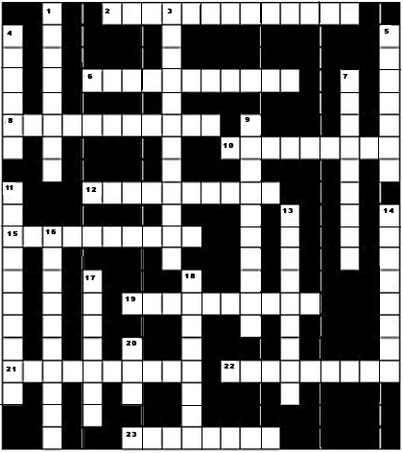
Horizontales
2. | La superposición de dos ondas en un punto recibe el nombre de...
6. | Ondas mecánicas longitudinales y de presión cuya frecuencia es inferior a 20 Hz.
8. | Ondas mecánicas longitudinales y de presión cuya frecuencia es superior al límite de audición.
10. | El cambio de dirección, dentro del mismo medio, que experimenta una onda al incidir sobre una superficie de separación entre dos medios.
12. | Fenómeno por el que las ondas logran bordear un obstáculo y propagarse detrás del mismo.
15. | El número de vibraciones completas realizadas en un segundo.
19. | La cantidad de energía que atraviesa perpendicularmente a la unidad de superficie en un movimiento ondulatorio.
21. | Vibración completa, ciclo, u …....
22. | Cualidad del sonido por la que se perciben con mayor o menor fuerza.
23. | Sonido más débil que acompaña al fundamental.  Verticales

1. | Para una onda, la distancia que se ha propagado durante un periodo.
3. | El resultado de dos ondas de la misma amplitud y frecuencia que se propagan en la misma dirección, pero en sentido contrario.
4. | Cuando el foco emisor de un sonido tiene una velocidad superior a la del sonido, se produce una onda de....
5. | El autor del siguiente principio: "Todo punto de un frente de ondas es centro emisor de nuevas ondas elementales cuya envolvente es el nuevo frente de ondas".
7. | Unidad de medida del nivel de intensidad del sonido.
9. | Fenómeno por el que, al vibrar un cuerpo, vibra otro próximo a él, y sucede cuando la frecuencia de las vibraciones del resonador coinciden con las del vibrador.
11. | Cambio en la dirección de propagación de una onda y en el valor de la velocidad al atravesar de un medio a otro de distinto índice.
13. | También llamada frecuencia angular, representa la velocidad angular constante del movimiento.
14. | El máximo desplazamiento que tiene lugar durante una vibración se llama...
16. | La posición de la partícula vibrante en cualquier instante referida a la posición de equilibrio se llama...
17. | El descubridor del fenómeno que consiste en el cambio en la frecuencia de una onda cuando existe movimiento relativo entre la fuente que lo emite y el observador que lo percibe.
18. | Una partícula que está animada de un movimiento armónico simple, por poseer energía cinética y potencial, se llama oscilador....
20. | Repetición del sonido originado por una reflexión de la onda sonora.

